Ceviche de daurade et Leche de Tigre (Juan Arbelaez)
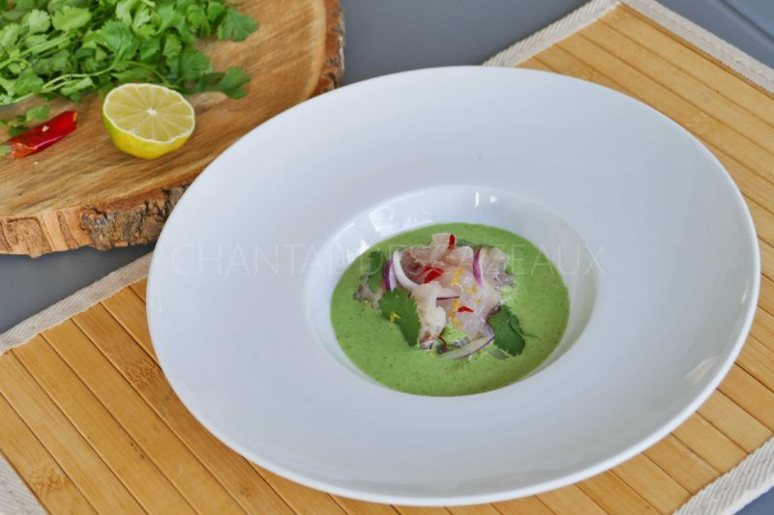
Ingrédients (pour 4 personnes):
- 600 g de filets de daurade, huile d'olive, gros sel
- Leche de tigre: 25 cl de lait de coco, 1/2 oignon rouge, 1 gousse d'ail, 1 bâton de citronnelle, 20 g de gingembre frais, 1 botte de coriandre, jus de 2 citrons verts, 1 échalote
1 piment, 1/2 oignon rouge, zestes d'1 citron, quelques feuilles de coriandre, sel et poivre
Préparation:
Retirer la peau et les arêtes des filets de daurade. Les faire mariner dans du gros sel pendant 5 minutes puis rincer et sécher. Couper en gros dés et ajouter de l'huile d'olive.
Préparer le Leche de Tigre: mettre tous les ingrédients dans un Blender (réserver quelques feuilles de coriandre pour la déco) et mixer. Filtrer et assaisonner, le goût doit être puissant.
Ajouter le piment coupé en petits morceaux (selon votre goût), les zestes de citron, et l'oignon rouge émincé aux morceaux de daurade.
Dresser les morceaux de poisson au centre d’une assiette et verser généreusement le leche del tigre tout autour. Décorer avec quelques feuilles de coriandre et zestes de citron au dernier moment.
Servir bien frais.
wwwassiettesgourmandes.fr

